Marc Lescadres-alarie

Jonathan boisvert

243-620-MA SYSTÈMES ASSERVIS

TP1 moteur à courant continu

Travail présenté à

M. Julien Regis Boriasse

Département de Technologie du génie électrique

Collège de Maisonneuve

Le 31 janvier 2025

Objectif :

L’objectif de ce laboratoire est de se familiariser avec le contrôle de moteur à courant continu en boucle ouverte et d’expérimenter les avantages/inconvénient d’un tel système

Matérielle :

-Esp32

-Moteur à courant continu

-Mosfet npn

-Résistance 10k ohms

-Diode

Schéma bloc système de 1 tour/sec :

Dans une configuration telle que celle-ci, lorsque nous ajoutons de la charge au moteur, le courant consommé grimpe en flèche et le système quant à lui ne réagis pas du tout. Il continue d’agir comme au départ, sans charge.

Schéma bloc système de 5 tours:

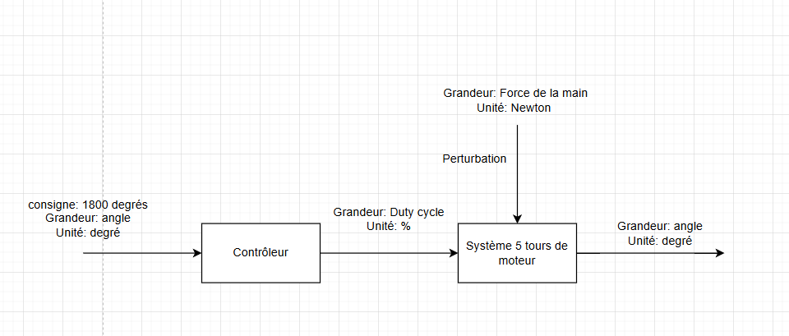

Après avoir effectué plusieurs tests de ce système, nous avons constaté qu'il réagit de manière différente à chaque essai. En effet, le moteur rencontre des difficultés pour démarrer, mais de façon variable (il peut démarrer plus facilement à certains moments qu'à d'autres). La répétabilité de ce système semble donc relativement faible.

Un moyen d’améliorer la répétabilité de ce système est de commencer avec un rapport cyclique de 100% pour un cours moment (quelque milli seconde) afin de bien faire démarrer le moteur de manière plus ou moins constant.

Lorsque nous ajoutons une charge au moteur avec ce système, le même résultat apparaît qu’avec la configuration plus haut.

Conclusion :

Les avantages d’un contrôleur à boucle ouverte sont les suivantes :

-Facile à mettre en place

-Moins couteux dut à sa simplicité

-Rapidité, puisqu’il n’y a pas de rétroaction à gérer

-Stabilité, puisqu’il n’y a pas de risque de comportement oscillatoire non prévu

Les inconvénients d’un contrôleur à boucle ouverte sont les suivantes :

-Absence de compensation des erreurs, puisqu’il n’y a pas de rétroaction

-Moins de précision

-Pas de réponse aux perturbations.